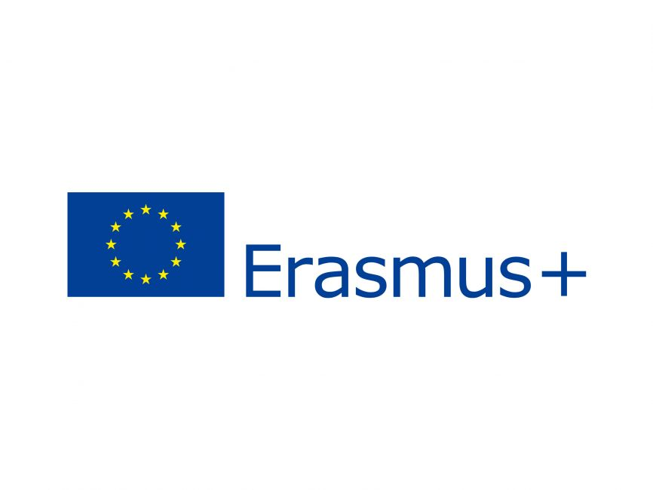
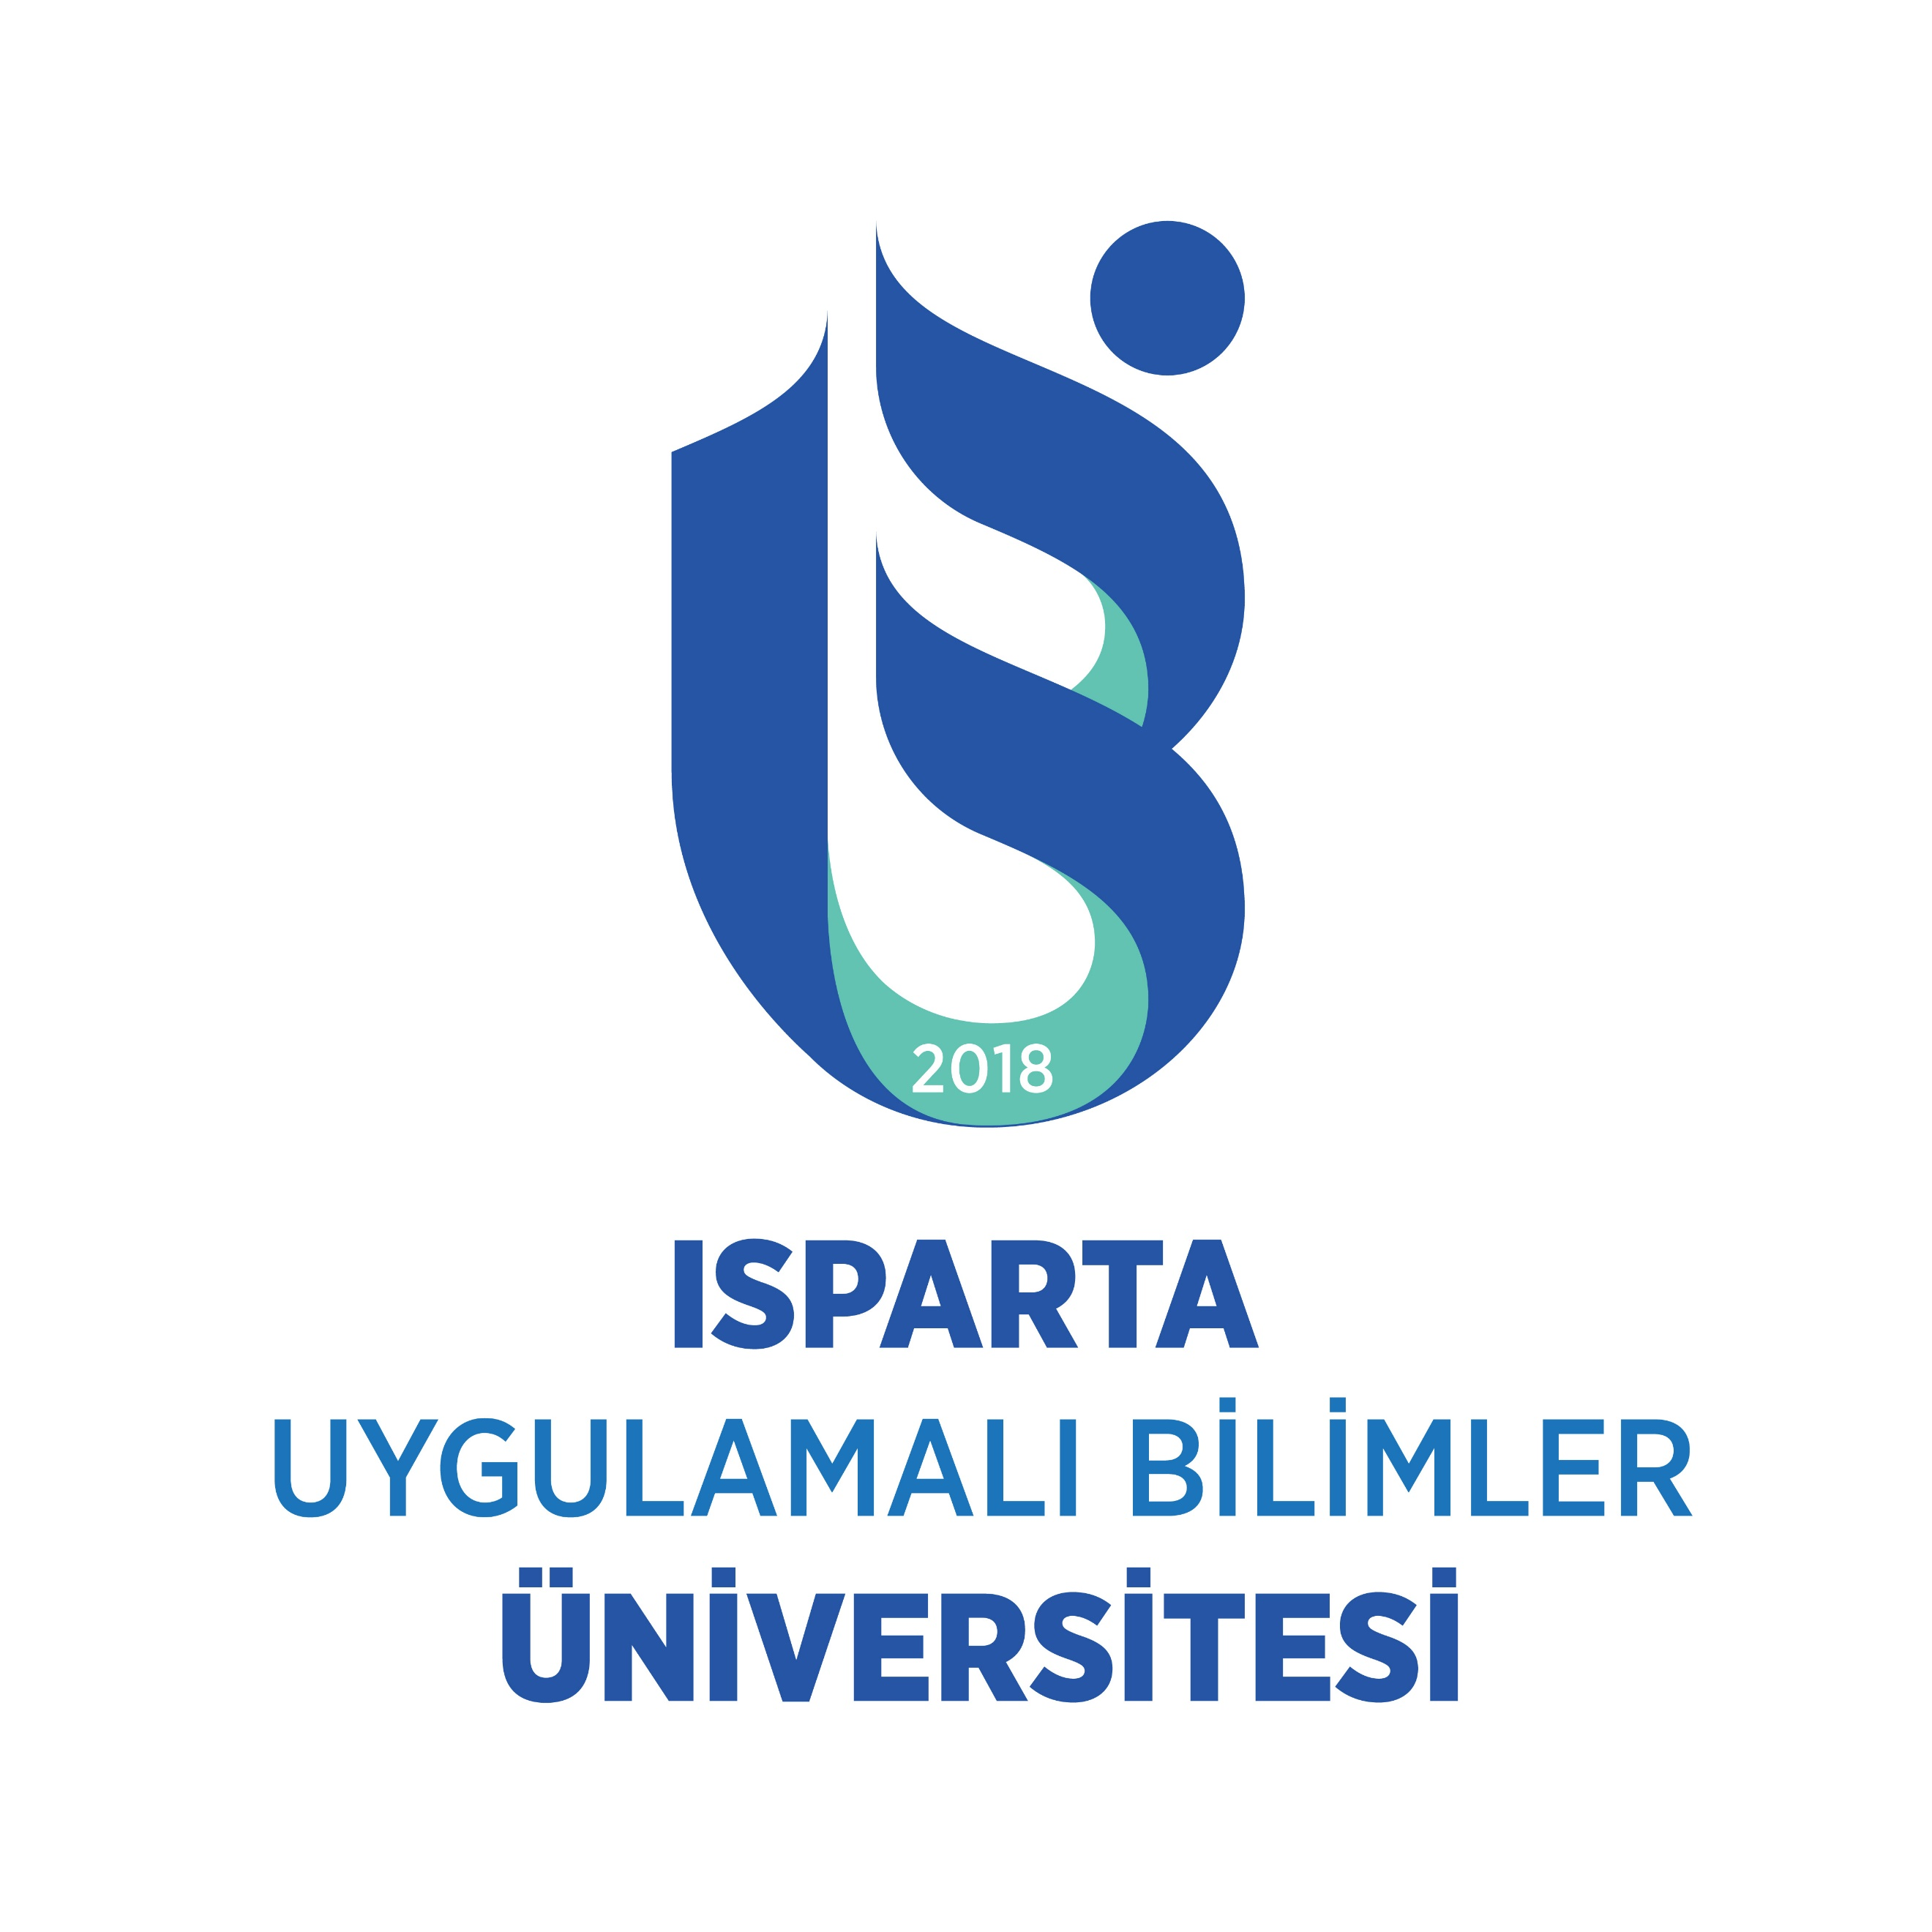
6698 sayılı Kişisel Verilerin Korunması Kanunu (bundan böyle “KVK Kanunu” olarak ifade edilecektir) kapsamında Isparta Uygulamalı Bilimler Üniversitesi (bundan böyle ‘’ÜNİVERSİTE’’ olarak ifade edilecektir) olarak, Veri Sorumlusu sıfatıyla, KVK Kanunu kapsamında yer verilen diğer işleme şartlarına uygun olan (örneğin kanunlarda öngörülmesi veya sözleşmenin ifası için gerekli olması) haller haricinde, aşağıda belirtilmiş bulunan kişisel verilerinizin işlenmesi ve/veya aktarılması kapsamında aşağıdaki hususlara ilişkin açık rızanızı talep ediyoruz:
AÇIK RIZA BEYANI
Üniversite tarafından ’’KVK Mevzuatı Uyarınca Erasmus Öğrenim/Staj Hareketliliği Öğrenci Aydınlatma Metni’’ ile bilgilendirildim. İşbu açık rızamı dilediğim zaman geri alabileceğimi, bu durumda talebimi size aydınlatma metninde tarafıma sunulan yollardan biri ile iletebileceğimi biliyorum.

Kişisel verilerimin ilgili program kapsamında talep edilen belgelerin yurt dışında bulunan ve iş birliği yapılan üniversiteye aktarılmasına;

Üniversite içerisinde gerçekleşen eğitim, kurs, seminer, yarışma gibi etkinliklerin tanıtılması ve duyurulması amacıyla iletişim bilgilerimin işlenmesine;

açık rıza veriyorum.

Not : Yalnızca açık rıza vermeyi tercih ettiğiniz şık/şıkları işaretleyiniz.

Açık rıza vermiyorum.

İlgili Kişi
Adı Soyadı | :
Tarih | :
İmza | :

